I marked my questions in red.
- Framework:
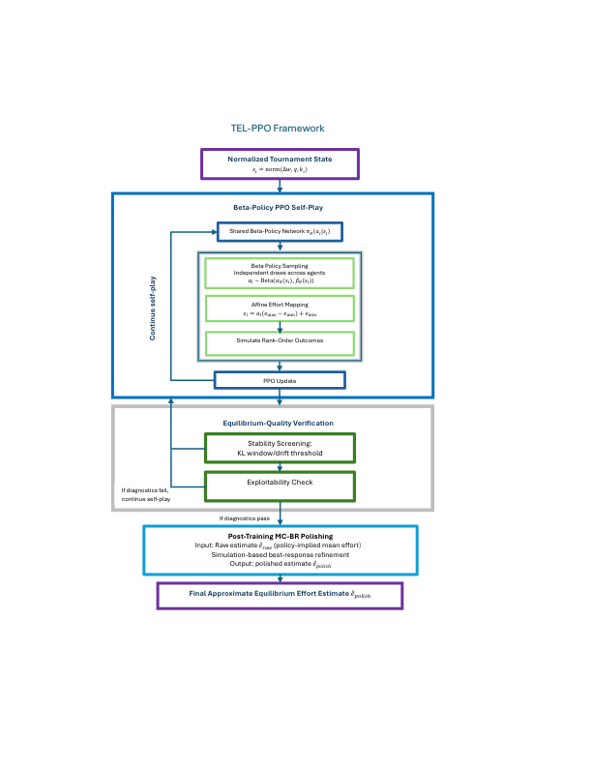

- Figure 2. TEL-PPO Effort Dynamics Across Noise Levels
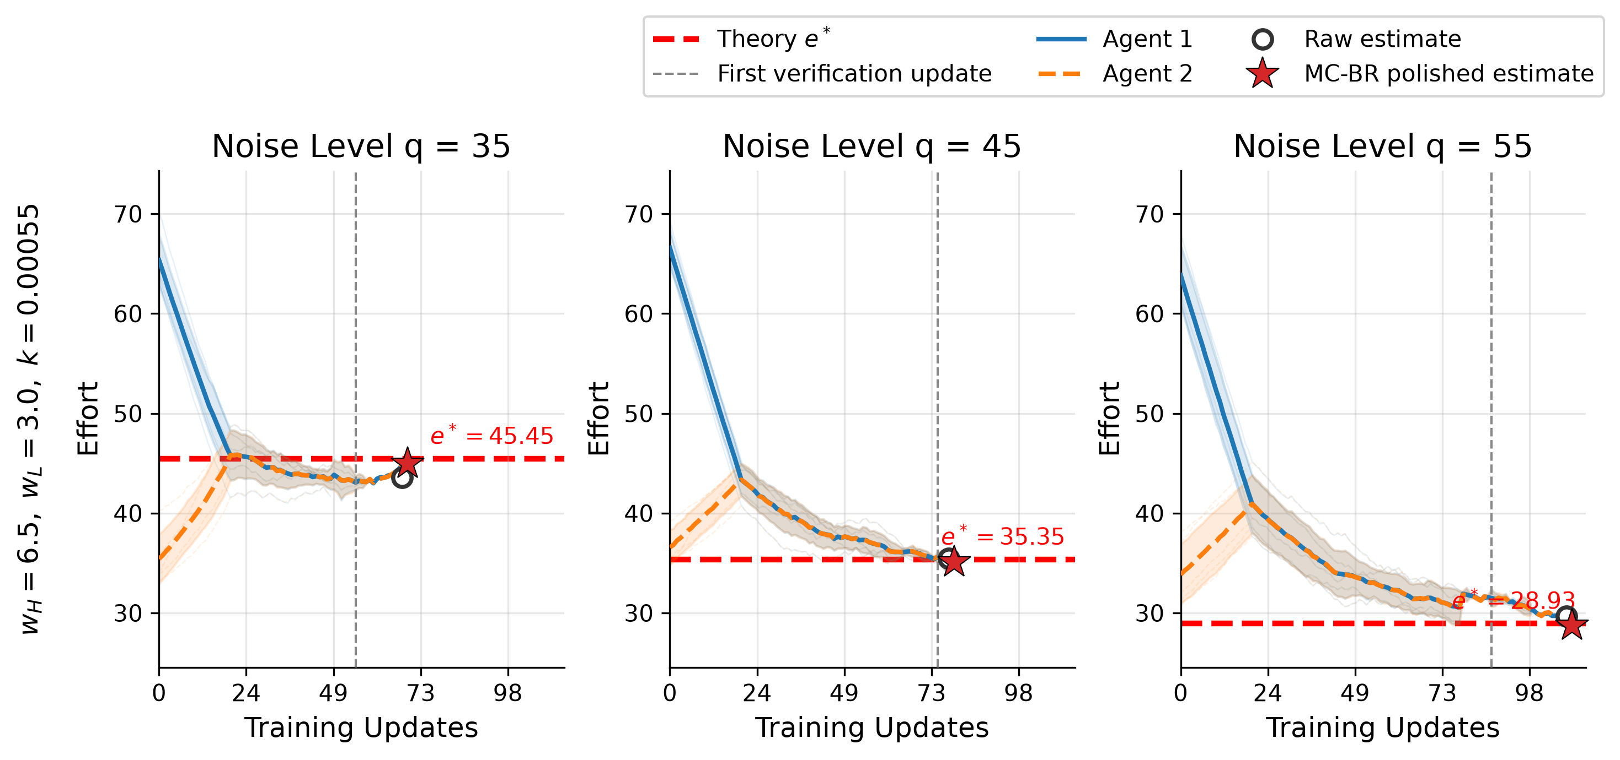
1）q=55 的theory value挪一下位置，不和其他线重合
- Figure 3 Exploitability-Based Verification During PPO Self-play

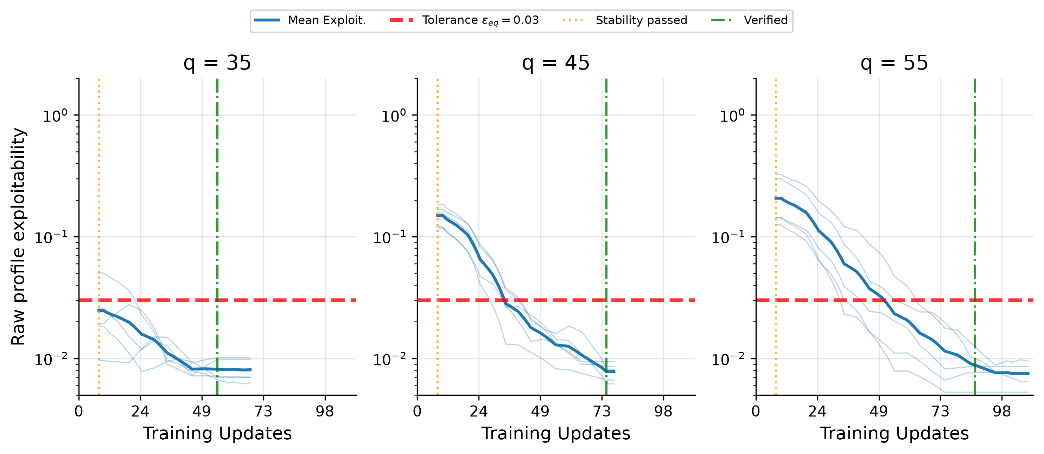

- Equilibrium Recovery Across Scenarios and Noise Levels

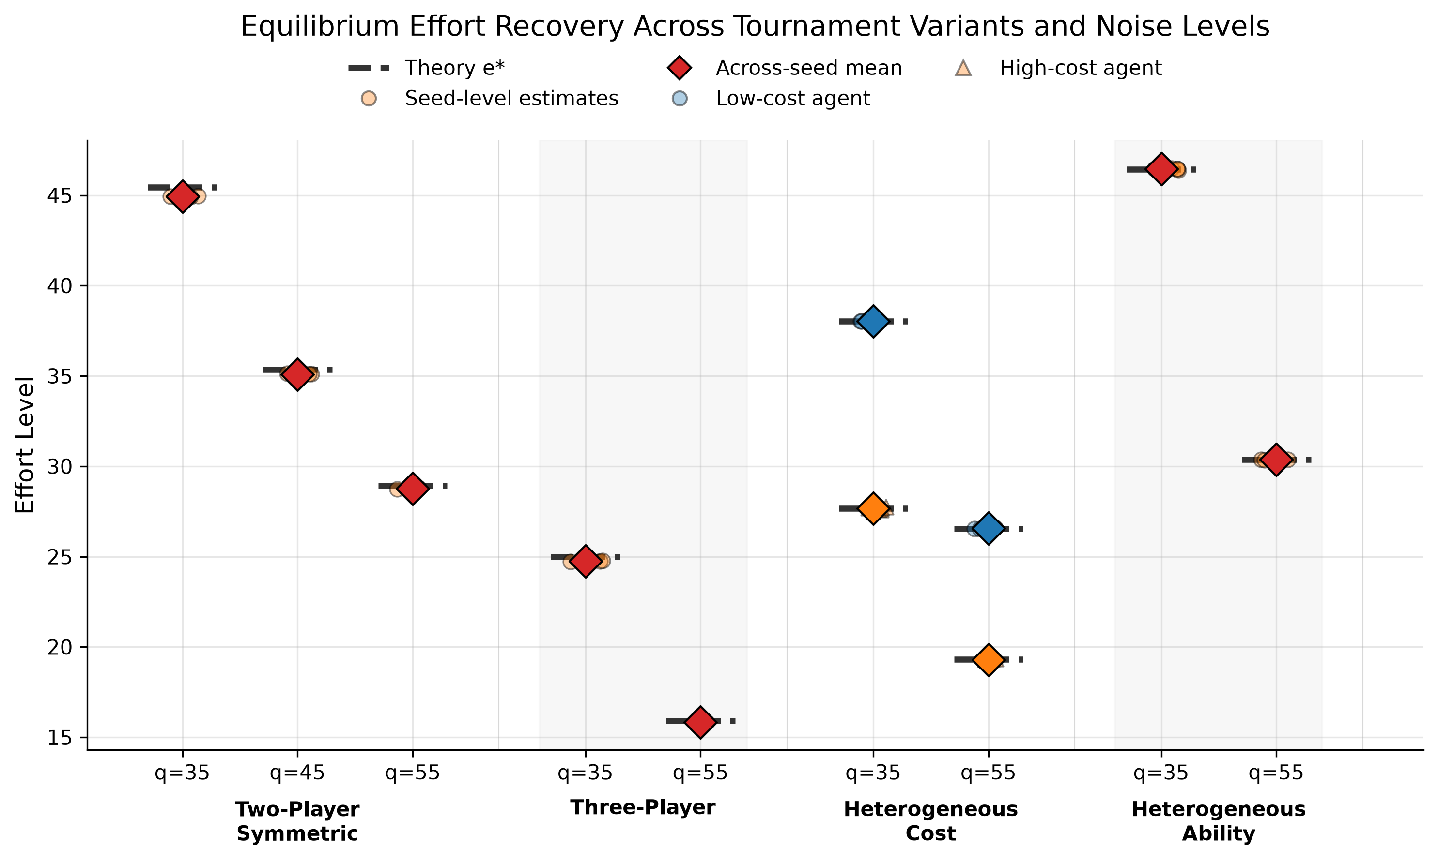
请把seed-level estimate和high-cost agent的位置换一下
- Table 1. Tournament Environment Configuration
Component | Configuration
Number of players | n = 2 by default; n = 3 in the multi-player variant
Prize pairs | ${(w}_{H, }w_{L })∈\left\{\left(6.5, 3\right),\left(8,4\right),(8,5.5)\right\}$
Cost parameter | $k=0.00055$ in the default symmetric benchmark; player-specific ${(k}_{1},k_{2})=(0.0004, 0.00055)$ in the heterogeneous-cost cases; k=0.001 in the three-player variant; k=0.0005 in the heterogeneous-ability setting
Ability parameter | Common $l$ in symmetric settings; player-specific ${(l}_{1},l_{2})=(10,5)$ in heterogeneous ability settings
Effort bounds | $$\left[e_{min, } e_{max}\right]=[0, 100]$$
Noise distribution | $${ ε}_{i}∼U\left[-q, q\right]$$
Noise parameter | $q∈\left\{35, 45, 55\right\}$for two-player benchmark; $q∈\{35, 55\}$ for other scenarios
Scenario classes | Two-player symmetric; three-player; heterogeneous cost; heterogeneous ability

- Table 2. TEL-PPO Training, Diagnostics, and Polishing Configuration
Category | Parameter | Value
Optimization | Optimizer | Adam
Optimization | Learning rate | 5×10⁻⁵ → 2×10⁻⁵
Optimization | Batch size | 4096 episodes/update
Optimization | Minibatch size | 1024
Optimization | Epochs/update | 1
Optimization | Maximum PPO update | Up to 1500
Optimization | Random Seeds | $N_{\text{seed}}$ = 5
PPO / Policy | Clip range | 0.20 → 0.15
PPO / Policy | Value-loss coefficient | 0.5
PPO / Policy | Entropy coefficient | 0 for the entire run
PPO / Policy | Discount factor $γ$ | 0.99
PPO / Policy | GAE parameter $λ$ | 0.95
Network | Architecture | Shared actor–critic trunk (two Tanh hidden layers, hidden 128); Beta policy head parameterized as mean × concentration (sigmoid mean, softplus concentration; α=μc, β=(1−μ)c; concentration floor ramped 100→1000, 200-update warm-up); separate value head.
State | Input variables | Normalized (q, k, w_H−w_L), constant per run
Diagnostics | KL window | 20
Diagnostics | KL threshold | mean 0.015 + std 0.012
Diagnostics | Effort-drift threshold | 8.0
Diagnostics | Exploitability tolerance | $ε_{eq}$= 0.03
Diagnostics | Exploitability patience | 5 consecutive checks
MC-BR/Verification | Payoff evaluation | 8192 MC samples with common random numbers
MC-BR/Verification | Search grid & coarse-to-fine steps | 5.0, 1.0, and 0.25
MC-BR/Verification | Final check | Independent MC exploitability evaluation after polishing
- 请确认四组实验的metadata：policy head type, conc_min, conc_reg coefficient, variance-loss coefficient
- 请确认四组实验的Entropy：Scenario | Run directory | Resolved c_ent at update 0 | Final c_ent （解释中说het-ability不为零，但后面也说四组实验一样）
- Effort-drift threshold的具体定义，effort平均值差的绝对值还是window内最大最小值差or…
- Final mc sample size，是否和training verifier一样

(A) 论文报告的 het-ability 结果根本没用 theory_align_v2。
- 图 / Claim-B / polish 消费的是 r5_sampled_std
- 该 JSON 元数据里没有 theory_align_v2/conc_min，用的是标准 entropy 计划（batch_entropy 收尾 ≈ −1.3）。
- r5_sampled_v2（theory_align_v2=True、entropy=0）确实在磁盘上，但作为消融被否决
(B) 即便用 v2，也没有把 e* 硬编码进训练目标。
我把整个 agent 的 loss 追了一遍（ppo_two_players_clean.py:525-539）：
loss = policy_loss + value_coef·value_loss − entropy_coef·entropy [+ conc_reg] [+ var_loss]
- policy_loss/value_loss 来自 env 的采样锦标赛回报,不是 e*。
- v2 追加的两项：conc_reg = −w·log(concentration)（奖励更尖的策略）、var_loss = var_coef·Beta方差(effort²)（惩罚策略离散度）。两者都只是把策略推向确定性点,都不引用 e*。
- 整个 agent 里没有任何 e_star/theoretical/equilibrium（grep 为空）。
- runner 里 e* 只用于 eval 记录 / gap 报告,并明确标注"NOT a stop criterion"（run_different_ability.py:201,240,304）；reward-shaping 的 grep 也为空。
即 "theory_align" 指的是把策略对齐到纯策略/确定性（Nash 均衡在形式上是纯策略）,而不是注入具体的 e* 数值。v2 把 entropy 设 0 是自洽的（要确定性策略就不要 entropy 奖励）,但没有泄漏目标值。

1- 在heterogeneous ability的情况下，entropy发挥了作用，这是预设的选择还是模型训练中自行选择？
是 config 里写死的超参,而且和其它三个实验完全一样：one_stage_different_ability.py:59-62 → start=0.03、hold=0.03、end=0.005、hold_fraction=2/3。？
runner 按固定计划套用（run_different_ability.py:609-697）：前 2/3 训练保持 0.03,之后线性退火到 0.005。系数每个 update 由 config 决定,模型不参与选择。
模型层面"自己产生"的只是结果策略的 entropy(batch_entropy 轨迹),那是训练结果,不是被选择的设置。
het-ability 看起来"特殊"的原因：它是唯一实现并尝试过 entropy=0 替代方案（theory_align_v2 / r5_sampled_v2）的实验,而该方案被主动否决、保留了标准 entropy>0 计划。所以"entropy 在 het-ability 发挥作用"是一个刻意的方法学选择(保留标准预设、否决 entropy=0 消融),不是模型训练时自行决定的。

- Component ablation of TEL-PPO across noise levels
Table 3. Component Ablation of TEL-PPO
Ablation Variant | Final Effort (mean $±$ SD)  $$q=35/45/55$$ | Absolute Bias | Final Exploitability  $$q=35/45/55$$ | Mean Verification Update  $$q=35/45/55$$ | Training outcome
TEL-PPO | 44.95 ±0.02)/  35.09 ±0.03 /  28.76 ±0.02 | 0.51/  0.26/  0.17 | (8.6 ± 0.8)×10⁻⁵ / (2.8 ± 0.7)×10⁻⁵ / (1.2 ± 0.3)×10⁻⁵ | 55 / 75 / 87 | Verified
w/o MC-BR polishing | 43.58 ±1.25/  35.46 ±0.60/  29.65 ±0.76 | 1.87/  0.11/  0.73 | (1.6 ± 1.6)×10⁻³ / (2.1 ± 1.2)×10⁻⁴ / (7.4 ± 9.2)×10⁻⁴ | 55 / 75 / 87 | Verified
w/o stability screening | 2.57 (±1.30) /  0.24 (±1.09) /  1.30 (±1.05) | 2.57/  0.24/  1.30 | (2.7 ± 2.4)×10⁻³ / (4.9 ± 5.2)×10⁻⁴ / (1.9 ± 2.2)×10⁻³ | 53 / 79 / 81 | Verified
w/o exploitability verification | 0.85 (±3.53) /  3.31 (±1.38) /  0.58 (±1.73) | 0.85/  3.31/  0.58 | (5.5 ± 5.9)×10⁻³ / (4.9 ± 4.5)×10⁻³ / (1.9 ± 2.7)×10⁻³ | N/A | Reached budget
- “现在的处理：两人博弈的所有行统一改用同一个确定性 estimator（exp_det），统一写成 mean±std；多人/异质的行仍用 MC，并在脚注注明。表达形式也统一了（删掉了 det/in/mc 上标和 [方括号]）。”
这里为什么使用不同的estimator，我觉得还是要统一为independent Monte Carlo estimator（采用相同的 exploitability definition、effort domain 和 best-response search protocol，但使用 fresh random draws，以避免复用 MC-BR polishing 中的样本）
- 请将 Final Effort 列更新为五个 training seeds 的终点 effort 的 mean $±$sample SD。Absolute Bias 单独报告，不把 bias 与 effort SD 混写在同一项中。因为 $0.51$是 bias，$0.02$ 是 terminal effort 的跨seed SD。
- Mean verification update中的 $55/75/87$是否是五个 seeds 完成连续五次 exploitability checks、正式停止训练时的 PPO update 的跨-seed均值？如果保留了每个 seed 的 stopping update，请同时计算 sample SD，并将该列报告为 Verification Update, mean ± SD。

Final Error 不是标准差;中心值 = |ē−e*|,括号里才是 std
- 中心值 = |跨 seed 平均 effort − e*|(均值的偏差),不是 per-seed MAE,更不是 std。
- 括号 (±…) = 跨 seed 的样本标准差 std(eᵢ, ddof=1)(终点 effort 的离散度)。
- TEL-PPO 行 = polished 终点;"w/o MC-BR polishing" 行 = 同一批 5 个 seed 的 raw 终点(只是报告终点不同)。

- Fina exploitability：从现在的结果上看，TEL-PPO小了两个数量级， 请确认一下横向比较时Final exploitability的统计标准是否统一（使用统一的exploitability estimator）；另外，表达形式也要一致；
原来的问题：横向比较混用了两种算法——TEL-PPO 用的是确定性算法(det)，其它行用的是蒙特卡洛(MC)。这两种算法本身就差 1–2 个量级，所以"TEL-PPO 小两个数量级"里有一部分是算法口径不同造成的假象，不是真实差距。
现在的处理：两人博弈的所有行统一改用同一个确定性 estimator（exp_det），统一写成 mean±std；多人/异质的行仍用 MC，并在脚注注明。表达形式也统一了（删掉了 det/in/mc 上标和 [方括号]）。

det，in，mc的具体定义是什么，请统一计数法。
记号 | 定义 | 代码 | 量级 | 用在哪
det | 确定性 referee:EXP(x)=max_e U(e;x)−U(x;x),解析 BR + 细网格(n=20001),用闭式期望 payoff,无采样;仅 two-player | one_stage_referee.py:215 exp_det | ~1e-5 | T3 TEL-PPO、T4 two-player
in | 训练过程内 runner 在停止点算的 MC exploitability,取自 JSON final_exploit_max(M=8192 CRN,coarse-to-fine grid) | run_two_players.eval_exploitability | ~1e-2 | T3 "w/o polishing"/"w/o screening"、T4 方括号
mc | 事后重算的 shipped MC(经 point-policy adapter,M=8192,R=5,报 mean±sd) | one_stage_ablation_phase1.py:79-87 legacy_mc | ~1e-2 | T3 "w/o exploitability verification"(该行训练里从没算过)
a | phase0 验收 leg-(a):exploitability_frozen_profile(独立新采样 MC,M=200000,grid 0.25),在 polished profile 上 | mc_br_polish.py:211 | ~1e-3 | T4 多人行(3P/het)
[0.00x] | 就是该 cell 的 in 值(训练内 MC),并列展示作参考 | JSON final_exploit_max | ~1e-2 | T4 方括号
Tables 3&4 全部改用同一个 estimator取消 in/mc/a 混用;方括号要么删、要么在脚注统一注明。

- Table 4. Quantitative summary for all tournament settings
Scenario | q | e* | ê__{raw} | Raw Err. | ê__{polish} | Polished Err. | Final exploitability
Two-player | 35 | 45.45 | 43.58 ± 1.25 | 1.87 | 44.95 ± 0.02 | 0.51 | (8.6 ± 0.8)×10⁻⁵
Two-player | 45 | 35.35 | 35.46 ± 0.60 | 0.11 | 35.09 ± 0.03 | 0.26 | (2.8 ± 0.7)×10⁻⁵
Two-player | 55 | 28.93 | 29.65 ± 0.76 | 0.73 | 28.76 ± 0.02 | 0.17 | (1.2 ± 0.3)×10⁻⁵
Three-player | 35 | 25.00 | 22.99 ± 0.28 | 2.01 | 24.75 ± 0.02 | 0.25 | 8.0×10⁻⁴
Three-player | 55 | 15.91 | 15.31 ± 1.13 | 0.60 | 15.84 ± 0.01 | 0.07 | 7.0×10⁻⁴
Het. cost | 35 | 38.03 / 27.66 | 37.71 ± 1.02 /  27.24 ± 1.56 | 0.32 / 0.42 | 38.04 ± 0.02 /  27.66 ± 0.07 | 0.01 /  0.01 | 6.0×10⁻⁴
Het. cost | 55 | 26.54 / 19.30 | 26.39 ± 0.64 /  19.03 ± 2.42 | 0.14 / 0.27 | 26.56 ± 0.02 /  19.30 ± 0.04 | 0.02 /  0.00 | 2.0×10⁻⁴
Het. ability | 35 | 46.43 | 43.99 ± 0.20 | 2.44 | 46.45 ± 0.04 | 0.02 | 1.0×10⁻³
Het. ability | 55 | 30.37 | 29.70 ± 0.85 | 0.67 | 30.37 ± 0.01 | 0.01 | 5.0×10⁻⁴

1）统一final exploitability的表达：mean+-SD

